
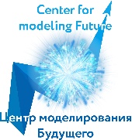
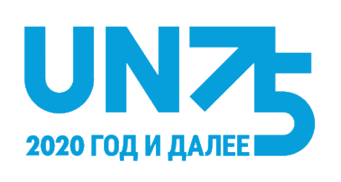
Мир, достоинство
и равенство на
здоровой планете

Международный молодежный конкурс научных,
научно-практических и научно-фантастических работ горизонт 2100
Рабочие языки – русский и английский. |  | Победители конкурса получают бесплатное право:  - участия в форуме «ОБРАЗ БУДУЩЕГО, КОТОРОЕ МЫ ХОТИМ: ФОРСАЙТ 2100» в Москве в августе 2021 года, где пройдет вручение дипломов;  - размещения работ в интернет-справочнике и литературном альманахе по каждому профильному направлению (I, II, III места): http://www.futurible.space/ru/winners/  Звание ГРАН-ПРИ присуждается лучшему участнику в каждой из номинаций.  Сертификат в формате PDF получат все участники.
Прием работ от молодежи любой национальности
из любой страны и любой точки мира в возрасте
от 16 до 26 лет до 31 мая 2021 года!
Зарегистрироваться и подать работу: http://www.futurible.space/ru/project/horizon-2021/
Конкурс проводится по двум номинациям:
- На лучшую научную работу - научно-исследовательскую, научно-практическую работу, отражающую инновационные идеи, научное видение о будущем планеты и человечества на рубеже 2100 года, |  |  |  |  | - На лучшую научно-фантастическую работу - рассказ, эссе, репортаж - описывающую воображаемые инновационные и оригинальные идеи, фантастические события,
а также содержащую решения, направленные на
- снижение уязвимости человечества перед лицом будущих пандемий;
- создание предпосылок и механизмов в любых сферах для развития и укрепления устойчивости человечества к возможным вызовам будущего;
- формирование такого будущего, в котором авторам работ хотелось бы жить самим, и которое, по их мнению, будет соответствовать запросам нынешних и потребностям будущих поколений.
Профильные направления конкурса:
- Человек будущего  - Мир будущего  - Будущее науки, управления знаниями и инновациями  - Будущее ИИ, цифровой среды и других ключевых технологий |  |  | - Будущее экономики, бизнеса и финансовой сферы  - Будущее экосистемы Земли  - Энергетика будущего  - Будущее жизнедеятельности и среды обитания человечества
Подробная информация на сайте: http://www.futurible.space/ru/project/horizon-2021/
Вопросы по участию и сотрудничеству на русском языке — horizon2100@futurible.space

